PYTHON lists

[Listas em python](https://www.w3schools.com/python/python_lists.asp)

Em python, as listas, são uma estrutura de dados muito versátil e amplamente utilizada. Uma lista é uma sequência mutável de elementos. Cada elemento pode ser de qualquer tipo, e os elementos podem ser acessados ou modificados usando índices;

Criando uma lista:

Você pode criar uma lista em python usando colchetes “ [] ” e inserir elementos separados por vírgulas.

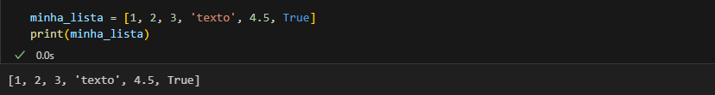

O primeiro item da lista possuí índice [0], o ultimo possuí [-1];

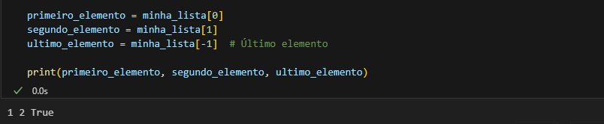

As listas são ordenadas, isso significa que os items dentro dela têm uma ordem definida, e essa ordem não mudará;

Se você adicionar um novo item na lista, esse novo item será posicionado no final da lista, recebendo agora a última posição;

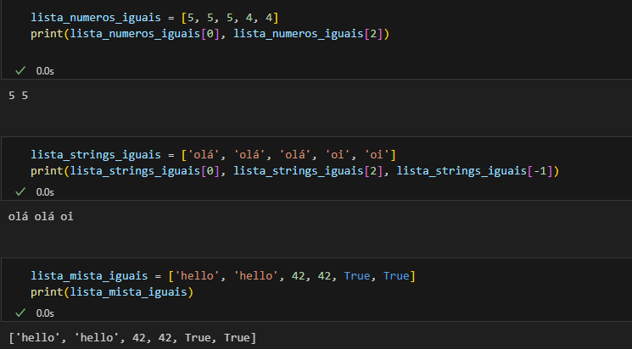Como as listar são indexadas, isso permite a elas terem item com o mesmo valor:

A função lenght também pode ser utilizada em listas para verificar quantos itens há dentro dela;

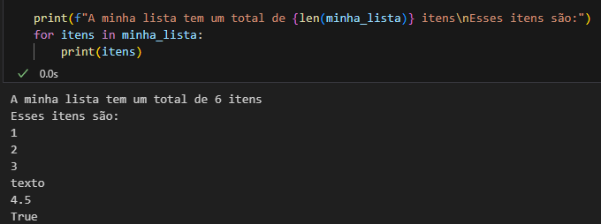

Em python, o construtor list() é uma função integrada que cria uma nova lista. Você pode usá-la para converter outros objetos iteráveis, com tuplas ou strings, em uma lista ou para criar uma lista vazia.

1. 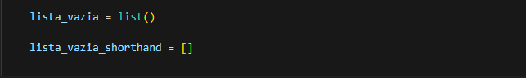Criar uma lista vazia:
2. 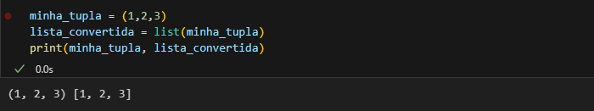 Converter uma Tupla em uma lista:
3. 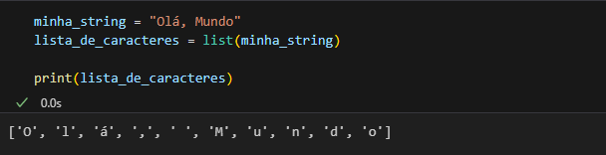 Converter uma String em uma lista:
4. 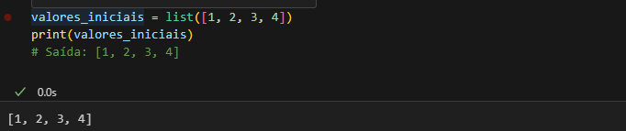 Criar uma lista com valores inicias:
5. 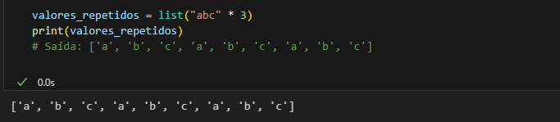 Criar uma lista com valores repetidos:

É importante observar que usar o construtor list() nem sempre é necessário, e frequentemente você pode criar listas usando colchetes diretamente. No entanto, o construtor é útil quando você precisa converter explicitamente outros tipos iteráveis em uma lista.

Acesso a Elementos:

Os elementos de uma lista são acessados atráves de indices.

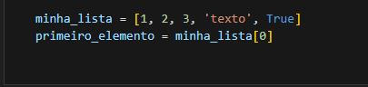

Atualização de Elementos:

Os elementos de uma lista podem ser alterados atráves de seus indices.

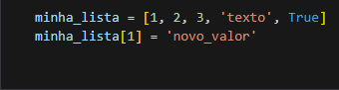

Operações com Listas:

As listas suportam várias operaões, como concatenações e repetição.

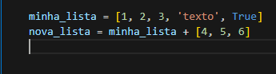

Funções e [Métodos](https://www.w3schools.com/python/python_lists_methods.asp):

Existem funções e métodos úteis para trabalhar com listas, como len(), append(), extend(), remove(), pop(), entre outros.

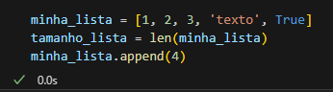

Slicing(Fatiamento):

É possivel usar tecnica de fatiamento para obter porções especificas de uma lista.

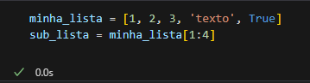

Compreensão de lista:

É uma construção concisa e poderosa para criar listas de forma eficiente.

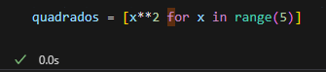

Método ‘index()’:

Esse método retorna o indice do primeiro elemento correspondente a um valor especifico.

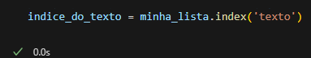

Método ‘count()’:

Retorna o numero de ocorrencias de um determinado elemento da lista.

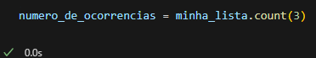

Método ‘sort()’:

Ordena os elementos da lista.

Caso queira fazer uma lista ordenada do maior para o menor, utilize o parametro ‘reverse=True’

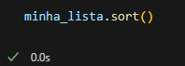

Método ‘insert()’:

Adiciona um item a um index específico.

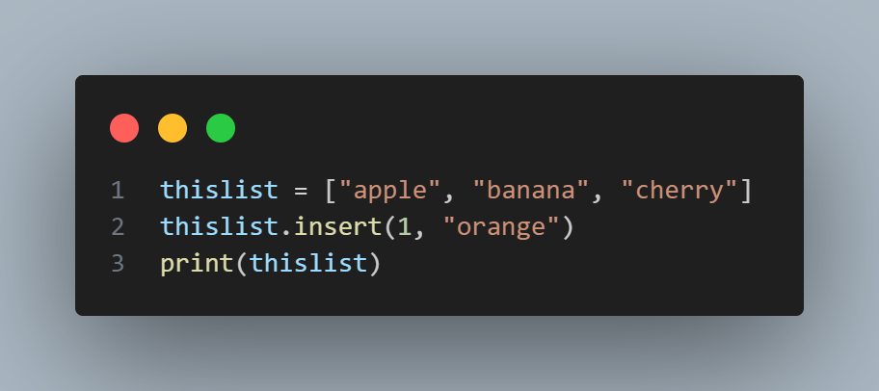

Removendo itens:

Existem três maneiras para remover algum item de uma lista, del, pop e remove;

**DEL**

Essa palavra chave removera um item especificado da sua lista.

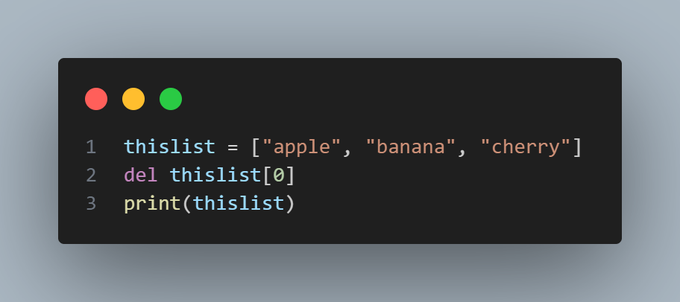

**POP**

Esse método é normalmente usado para apagar o último item, mas é possível especificar o index que deseja excluir, caso deixe vazio, o último item será removido.

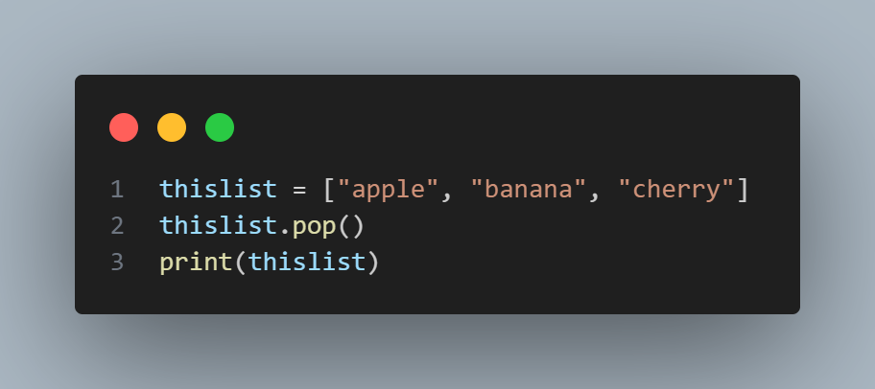

**REMOVE**

Esse método remove um item especificado por seu valor, ao contrário dos outros que utiliza seu index. Caso haja o mesmo valor se repetindo na lista, ele removerá o primeiro;

